Contacten

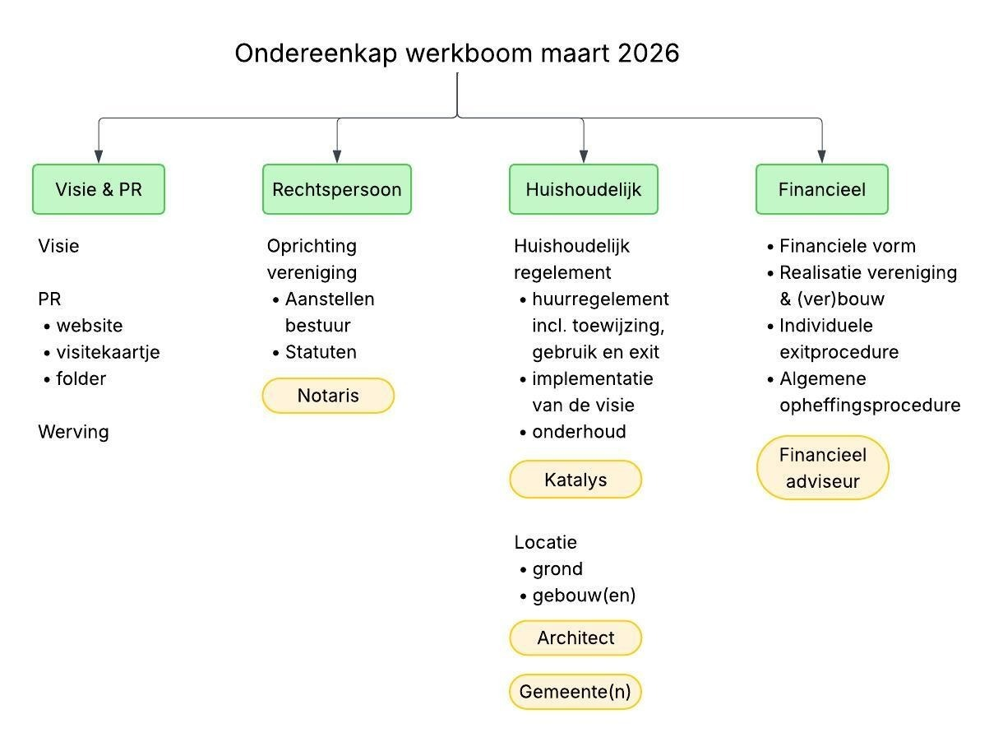

Over wooncoöperaties
Cooplink
https://www.cooplink.nl

Lidmaatschap: Mieke

Katalys
https://katalys.nl
Frans Westdorp
0637418545

Ietsen Dammenga

1e contactpersoon: Robert

Platform 31
https://www.platform31.nl

Crowdbuilding
https://crowdbuilding.com

Lidmaatschap: Hanneke

Collectieve huisvesters Gelderland
https://collectievehuisvesters.nl

Lidmaatschap: Mieke

Financieel
Rabobank
Viola van Weelden, Viola.van.Weelden@rabobank.nl

1e contactpersoon: Mieke

Architecten & projectontwikkelaars
Kraft architecten
Westervoortsedijk 73
Gebouw HE
6827 AV Arnhem

T +31(0)26 2022 346
E joep@kraftarchitecten.nl
W www.kraftarchitecten.nl

1e contactpersoon: Jaap

Van Wijnen Projectontwikkeling Zuid
Van Oldenbarneveldtstraat 117 | 6827 AM Arnhem | KvK 18130094
Rens Rikken adjunct-directeur projectontwikkeling
Liesbeth Stolz directiesecretaresse

Gemeente

Irina Wams
iran.warns@arnhem.nl
bestuursadviseur wonen van de gemeente Arnhem
Tel: 06-17980186

Bart van den Hoven
Projectmanager en ruimtelijk ontwikkelaar bij de gemeente Arnhem (als ik het goed begrijp)
bart.van.den.hoven@arnhem.nl
Tel. 06-44128201

Notaris
Dirk Zwager, Thomas Massee

1e contactpersoon Hanneke

Groepsvorming
Consent
Carien Kirkels, carien@consentmethode.nl ; 06-16066112; https://www.consentmethode.nl/
1e contactpersoon: Wil

Andere woongroepen
Lettelen
https://www.buitendelen.nl

Gonnie.

1e contactpersoon: Hanneke

Rivierduinen Silvolde
1e contactpersoon: Wil

Wilde Wortels

De nieuwe buurt
https://denieuwebuurtarnhem.nl

Kloek
Iepe van Deen

